Тема урока: Информационные процессы.
Цель урока: ввести понятие информационных процессов и рассмотреть различные примеры информационных процессов
Формируемые универсальные учебные действия:
• предметные – общие представления об информационных процессах и их роли в современном мире; умение приводить примеры сбора и обработки информации в деятельности человека, в живой природе, обществе, технике;
• метапредметные – навыки анализа процессов в биологических, технических и социальных системах, выделения в них информационной составляющей; общепредметные навыки обработки информации;
• личностные – понимание значимости информационной деятельности для современного человека.
Задачи:
– образовательные: сформировать понятие об информационных процессах;
– развивающие: развивать интерес к предмету, учить сравнивать и обобщать изучаемые факты и понятия, учить вести и составлять конспекты, тезисы;
– воспитательные содействовать в ходе урока формированию мировоззренческих понятий дать почувствовать, что, решая и выполняя всё более сложные задачи и упражнения, они продвигаются в своём интеллектуальном, профессиональном и волевом развитии.
Место урока в разделе2 урок в разделе «Человек и информация»
Тип урока урок усвоения новых знаний: формирования первоначальных предметных навыков, овладения предметными умениями.
Основные термины и понятия: информационные процессы, виды памяти
Межпредметные связи:
- история
- кибернетика
- математика
Материально – техническое обеспечение:
- ПК
- Проектор
- Презентация
- Раздаточный материал
Формы организации учебной деятельности учащихся на уроке:
- индивидуальная
- фронтальная
- групповая
Формируемые навыки функциональной грамотности:
- Читательская: работа с текстами слайдов, учебника, раздаточных заданий
- Математическая: развитие логического мышления
- Информационная: нахождение необходимой информации в тексте (стихотворение), обработка информации (работа со схемами, слайдами)
- Коммуникативная: взаимодействие в группе сверстников, со взрослым, умение отвечать на вопросы

 | Этапы урока | Материал ведения урока | Деятельность учащихся | УУД на этапах урока
1 | Организационный момент |  | Дети рассаживаются по местам. Проверяют наличие принадлежностей. | Регулятивные УУД:  - умение ставить учебную задачу, называть цель, формулировать тему  - развитие алгоритмического мышления  Личностные УУД:  - формирование навыков самоорганизации  - воспитание требований безопасности Познавательные УУД:  - развитие познавательной активности  - развитие читательских навыков, умения поиска нужной информации в тексте, выборочно передавать содержание текста;  - умение кратко формулировать мысль  - умение обрабатывать информацию и делать вывод;  Регулятивные УУД:  - развитие алгоритмического мышления  Личностные УУД:  - формирование навыков самоорганизации  Познавательные УУД:  - развитие познавательной активности  - развитие читательских навыков, умения поиска нужной информации в тексте, выборочно передавать содержание текста;  - умение кратко формулировать мысль  - умение обрабатывать информацию и делать вывод;  Регулятивные УУД: развитие умения адекватно оценивать работу друга и свою, развитие самокритичности.  Коммуникативные: умение взаимодействовать друг с другом
2 | Формулирование темы и целей урока | - Дешифрование  - Назови известные тебе действия с информацией:  - Все эти действия называют информационными процессами.  Уточните определение данного термина в учебнике на с. 13.  Итак, по нашему вступлению вы уже можете назвать тему нашего урока:  Назовите цели урока:  Познакомиться  Выяснить  Научиться | Информационные процессы  - сбор, передача, хранение, обработка.  - читают с экрана определение;  - делают свои предположения и высказывания.  - читают и повторяют;  - «Информационные процессы»;  - Со значением термина «информационный процесс»;  - какие процессы рассматриваются под этим термином.  - определять виды информационных процессов в различных ситуациях.
3 | Объяснение и первичное закрепление темы | Вопрос классу: Какие процессы – информационные?  В наиболее общем виде информационный процессы – это процессы, связанные  с изменением информации или действиями с использованием  информации.информационных процессах.  В информатике к информационным процессам относят:  • Поиск информации;  • Обработка информации;  • Хранение информации;  • Передача информации;  Поиск информации - один из важных информационных процессов.  Вопрос классу: Как вы думаете, когда вы осуществляете поиск информации?  Методы поиска информации:  • Непосредственное наблюдение;  • общение со специалистами по интересующему вас вопросу;  • чтение соответствующей литературы;  • просмотр видео-, телепрограмм;  • прослушивание радиопередач и аудиокассет;  • работа в библиотеках, архивах;  • запрос к информационным системам, базам и банкам компьютерных данных;  • другие методы.  Далее идет процесс обработки (преобразование) информации - это процесс изменения формы представления информации или её содержания. Вы обрабатываете информацию, когда ежедневно и ежесекундно, например, когда решаете задачу по математике, переводите текст с иностранного языка и даже сейчас слушая меня, ваш мозг обрабатывает все что я рассказываю  Следующий процесс «Хранение информации» – сохранить информацию, значит зафиксировать ее на каком-либо носители.  Вопрос классу: Какие носители вы знаете? А какой считаете самый популярный? Внимательно рассмотрите предложенную схему и допишите какие «носители» информации будут относится к внешней, а какие к внутренней памяти.  Последний процесс - это передача информации. Практически любая деятельность людей связана с общением, а общение невозможно без передачи информации.  В процессе передачи информации обязательно участвуют источник и приёмник информации: первый передает информацию, второй её принимает. Между ними действует канал передачи информации - канал связи.  А также есть кодирующее и декодирующее устройство. Кодирующее устройство - устройство, предназначенное для преобразования исходного сообщения источника информации к виду, удобному для передачи.  Декодирующее устройство - устройство для преобразования кодированного сообщения в исходное.  Во время передачи информации может происходить искажение информации. Как это происходит можно проследить, поиграв в простую игру, а заодно мы с вами и разомнёмся  Запасной методический приём: обсудить ситуацию потери и искажения информации (при наличии времени)  Пояснить почему исказилась или нет первоначальная информация. | - смотрят видео или презентацию, отвечают на вопросы  Отвечают устно на вопрос, предлагают свои версии  Заполняют по ходу объяснения «слепую» схему  Заполняют по ходу объяснения «слепую» схему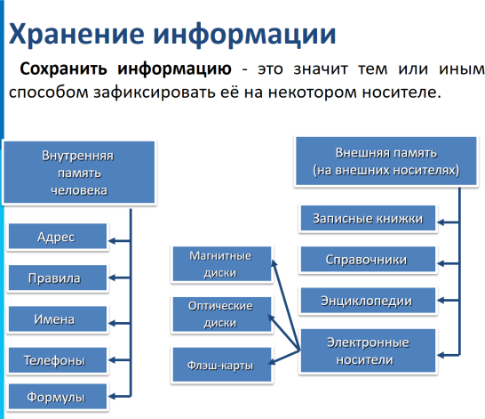  Играют в игру «Испорченный телефон»  Группа делится на две команды, каждая выстраивается в ряд. Первому в каждом ряду сообщаю слова «компьютер» и «алгоритм», передаются по ряду каждому от второго до последнего:шепотом на ушко, (остальные не слышат)  Последний сообщает полученную информацию, и она сравнивается с первоначальной.
4 | Закрепление изученного | Зачитывается фрагмент стихотворения «Сказка о царе Салтане»  Вопрос классу: внимательно прослушайте отрывок литературного произведения и определите всех участников процесса передачи информации | Слушают литературный фрагмент, высказывают предположения.  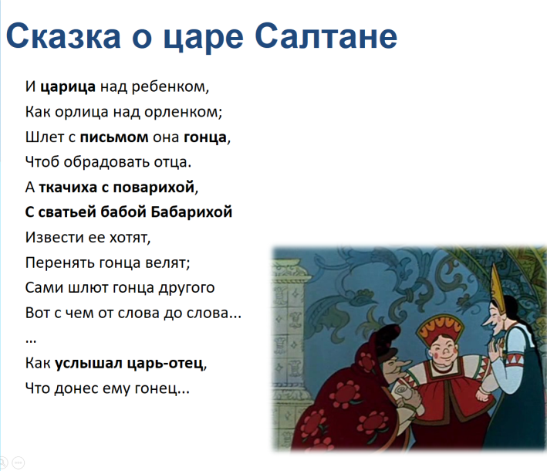 | Регулятивные УУД:  - развитие алгоритмического мышления  Личностные УУД:  - формирование навыков самоорганизации  Познавательные УУД:  - развитие познавательной активности  - развитие читательских навыков,  -умения поиска нужной информации в тексте,  - умение кратко формулировать мысль  - умение обрабатывать информацию и делать вывод;
5 | Первичная проверка изученного | В завершении урока, проведем небольшой экспресс – тест как же мы усвоили сегодняшнюю тему. Я буду предлагать суждения, если они верные – хлопок в ладоши, если неверно – тишина. Будьте внимательны!  Задание верно или неверно.  - Верно, что рассуждение – это обработка информации? (верно)  - Верно, что написание письма – это сбор информации (неверно)  - Верно, что перевод текста с английского языка – это обработка информации? (верно)  - Верно, что ответ на вопрос – это передача информации? (верно)  - Верно, что запись на оптический диск – это сбор? (неверно)  - Верно, что ведение конспекта – это хранение информации (верно) | Выполняют интерактивной экспресс – тест «Верно - неверно» | Регулятивные УУД:развитие навыков самоконтроля  Коммуникативные: умение взаимодействовать с учителем
6 | Запись домашнего задания. | §1.2 | Работа с дневниками
7 | Итоги урока, рефлексия | Оцени себя:  Можете ли вы назвать тему урока?  - Вам было легко или были трудности?  - Какое задание было самым интересным и почему? | - подсчитывают баллы, выставляют оценку | Личностные УУД:  - развитие самооценки

